Retour de tests n°6

INTERFACE

Emmanuel Hadrossek

13 et 14/11/2021

**Points non traités de la phase de test n°5**

**Remarques INTERFACE**

**3) IHM tablette : problème de scroll horizontal**

Je me suis connecté sur la tablette (ipad), avec un compte intervenant (Login : [intervenant@interface.fr](mailto:intervenant@interface.fr) Password : interface)

Lorsqu’on veut effectuer effectuer un scroll verticale par aller vers la gauche ou vers la droite, ça ne répond pas tout le temps. On dirait que par moment ça se bloque :

**Voir la vidéo :**

<https://exchange.interface-online.net/dl1784755796>

Il est fastidieux d’utiliser la barre de scroll verticale, elle est petite et elle disparait parfois (alors qu’elle devrait rester à l’écran tout le temps puisque c’est un pied de page).

Le curseur se déplace correctement quand on clique à gauche ou a droite, par contre quand on veut le faire glisser (en appuyant dessus et en glissant), il ne bouge pas. Il faut faire glisser le doigt le long de la ligne.

**Voir la vidéo :**

[**https://exchange.interface-online.net/dl6952080516**](https://exchange.interface-online.net/dl6952080516)

**5) IHM tablette : problème de scroll vertical**

Je me suis connecté sur la tablette (ipad), avec un compte intervenant (Login : [intervenant@interface.fr](mailto:intervenant@interface.fr) Password : interface)

Lorsqu’on veut effectuer effectuer un scroll verticale par aller vers le bas de la liste ou vers le haut, ça ne marche pas bien.

On fait bouger « toute la fenêtre » ou bien parfois on arrive à scroller vers le bas mais pas tout le temps

**Voir la vidéo :**

[**https://exchange.interface-online.net/dl6753941851**](https://exchange.interface-online.net/dl6753941851)

Normalement le scroll a été révisé et est beaucoup mieux dans la version actuelle. Sur les tests que je fais via l’Ipad de notre côté, je n’ai pas de soucis de scroll. La scrollbar a été enlevée sur les devices Ipad, smartphone et le scroll est géré entièrement sur le tableau.

Par rapport aux légers bugs de scrolling, il apparait qu’il faut attendre que l’animation du rebond soit finie pour pouvoir scroller dans le tableau sans que toute la page ne bouge.

Nous aborderons ce sujet en présentation avec Cédric.

**10) IHM tablette : suggestion**

Sur l’interface intervenant, la colonne de droite n’est supposée avoir que deux boutons maximum :

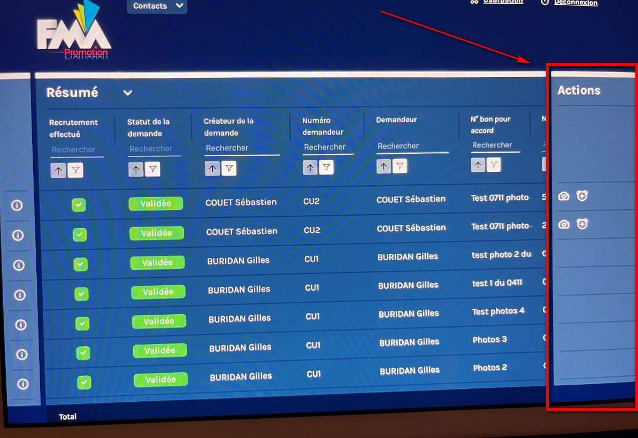

Serait-il possible de réduire la largeur de cette colonne pour qu’on dispose de plus de place à l’horizontal ? Ce serait très utile car cette colonne est toujours visible à l’écran et elle prend le double de la place nécessaire.

La largeur de la colonne est définie en configuration initiale du tableau AG grid, donc elle va devoir rester de cette taille-là.

**Je comprends que l’outil que vous ayez choisi d’adapter pour répondre à la demande de FMA comporte des « limites ».**

**Je ne suis pas expert AG grid mais je ne pense pas que nous soyons les premiers sur terre à demander de réduire la largeur d’une colonne de boutons.**

**Je pense que si AG grid peut produire une colonne de boutons comme celle-ci :**



**Il doit pouvoir réduire une colonne de boutons comme celle-ci :**

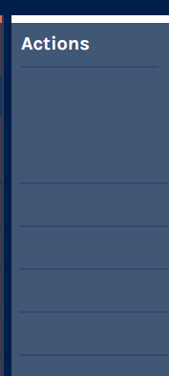

**Je vous laisse discuter de ce point avec Cédric.**

**Nous verrons cela avec Cédric .**

**Nouveaux tests de l’interface PC**

**1) Hauteur du pied de page**

*Test avec Gilles Burridan ( Login :* [*eh@interface-online.net*](mailto:eh@interface-online.net) *Password : emmanuel)*

Le pied de page est anormalement haut :

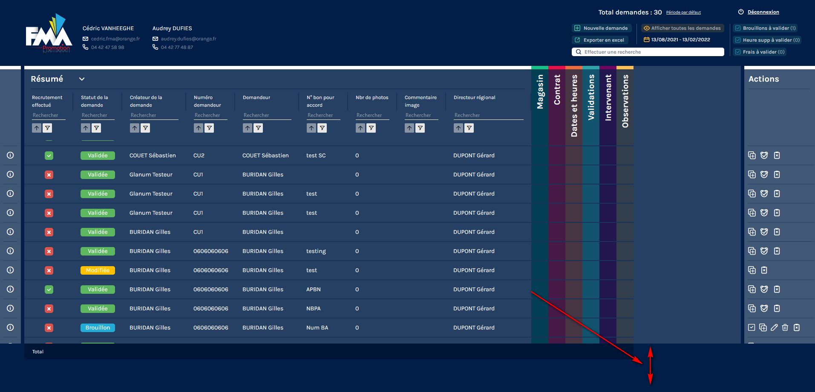

OK à régulariser

**2) Création d’une demande pour un autre utilisateur**

*Test avec Gilles Burridan ( Login :* [*eh@interface-online.net*](mailto:eh@interface-online.net) *Password : emmanuel)*

J’ai affecté au compte Gilles Burridan ( Login : [eh@interface-online.net](mailto:eh@interface-online.net) Password : emmanuel) les droits lui permettant de créer des demandes pour les autres membres de sa société :

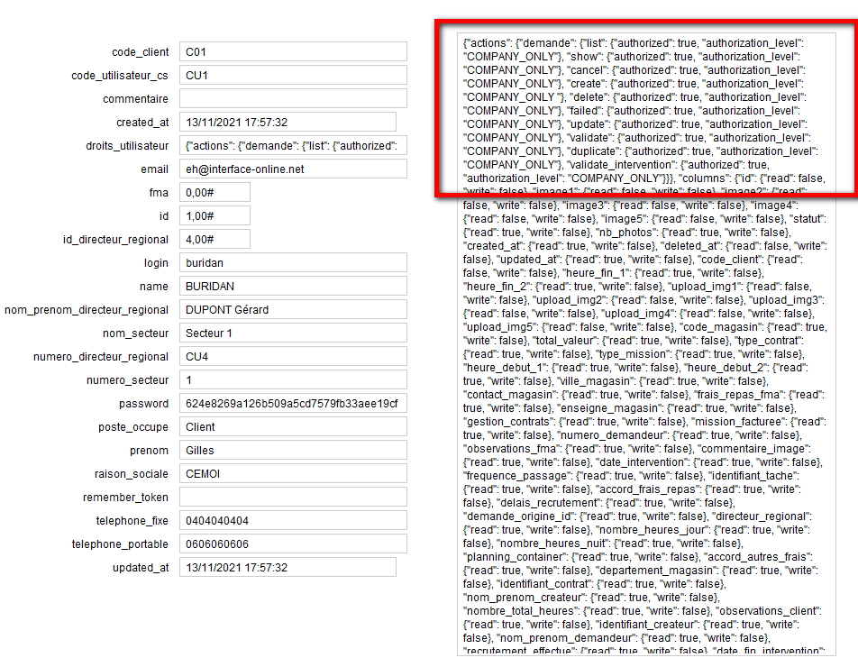

Lorsque je rempli une demande je ne peux cependant pas sélectionner un autre membre de la société :

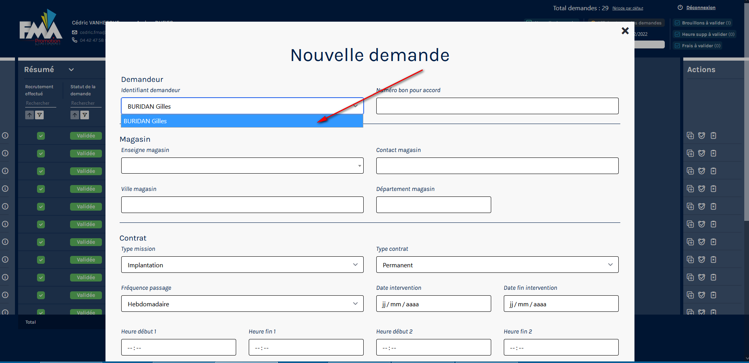

De mémoire, avant ça fonctionnait correctement lors de ma précédente phase de tests.

Attention à ne pas laisser d’espaces. « Company_only  »

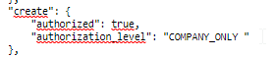

**3) Conditionnelles de filtrage sur la date d’intervention**

*Test avec Gilles Burridan ( Login :* [*eh@interface-online.net*](mailto:eh@interface-online.net) *Password : emmanuel)*

Dans les dates d’intervention, j’ai des interventions qui vont du 01/10/2021 au 22/11/2021.

Lorsque je choisis d’afficher celles qui sont supérieures au 27/10/2021 **ET** inférieures au 04/11/2021 il m’affiche bien les 8 demandes existantes :

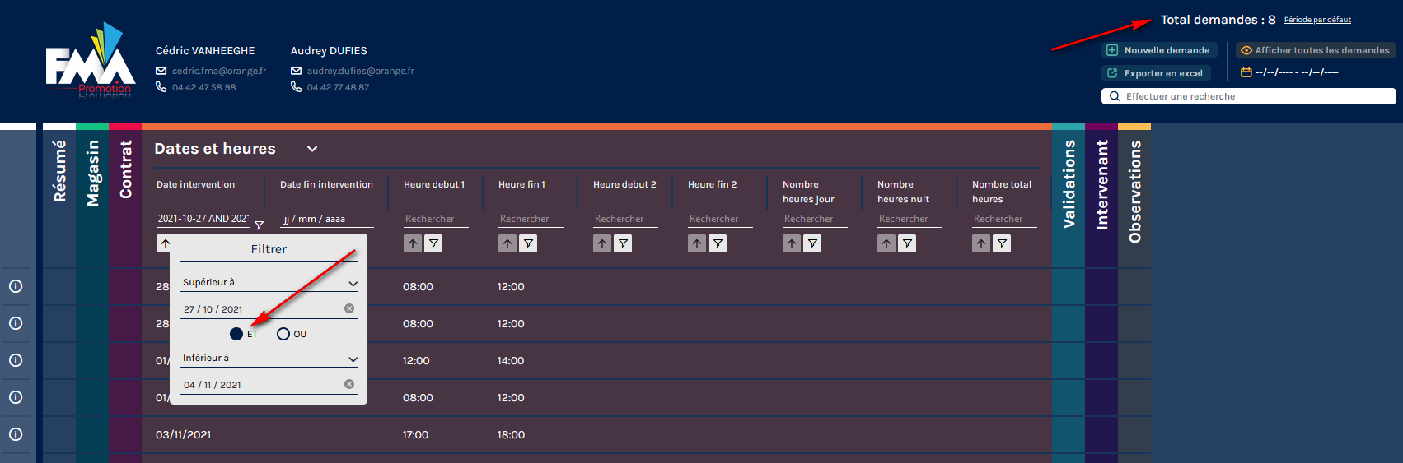

Lorsque je choisis d’afficher celles qui sont supérieures au 27/10/2021 **OU** inférieures au 04/11/2021 il m’affiche la même chose :

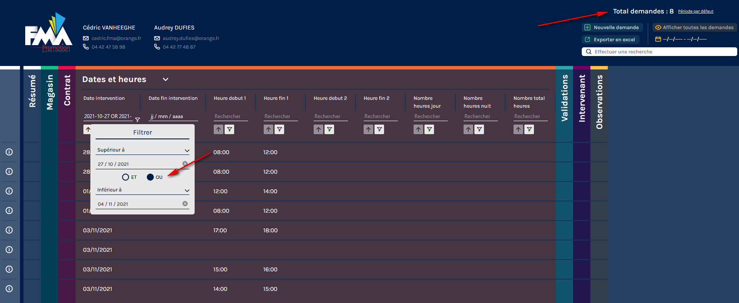

Pour info il y a 17 demandes inférieures au 04/11/2021 :

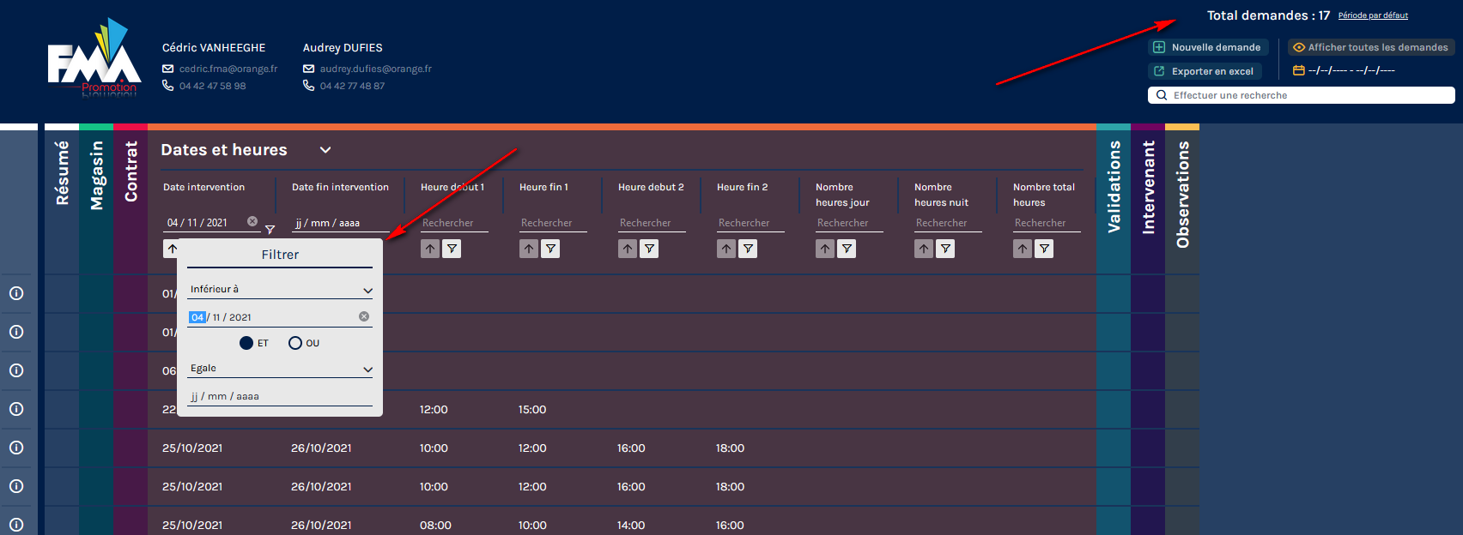

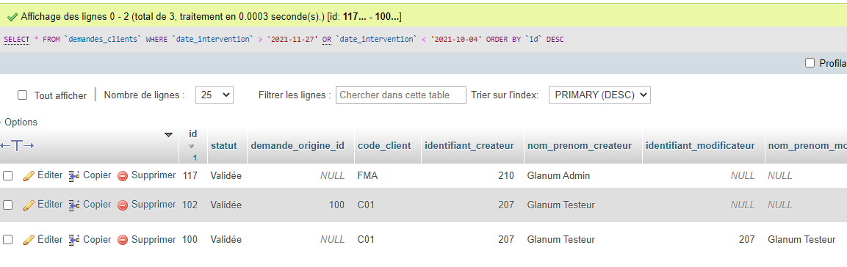

Nous avons sur la bdd de prod 2 résultats avec C01 . Le filtre a été corrigé et les résultats sont donc présents. Les 17 demandes inférieures à 04/10 ne doivent pas correspondre au même client.

Les filtres supérieurs et inférieurs sont des filtres avec la valeur non incluses .

Le filtre « compris » est lui inclusif .

Par exemple,

1 ) Lorsque je choisis d’afficher celles qui sont supérieures au 27/10/2021 **ET** inférieures au 04/11/2021

-> il m’affiche bien les 8 demandes existantes .

2)Lorsque je choisis d’afficher celles qui sont comprises entre le 27/10/2021 **ET** le 04/11/2021

->il m’affiche 13 demandes .

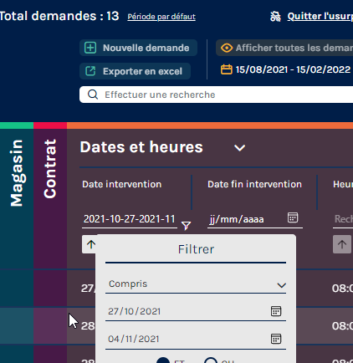

**4) Conditionnelles de filtrage sur la date de fin d’intervention**

*Test avec Gilles Burridan ( Login :* [*eh@interface-online.net*](mailto:eh@interface-online.net) *Password : emmanuel)*

Dans les dates de fin d’intervention, j’ai des interventions qui vont du 22/10/2021 au 22/11/2021.

Lorsque je choisis d’afficher celles qui sont supérieures au 26/10/2021 **ET** inférieures au 07/11/2021 il m’affiche 6 demandes :

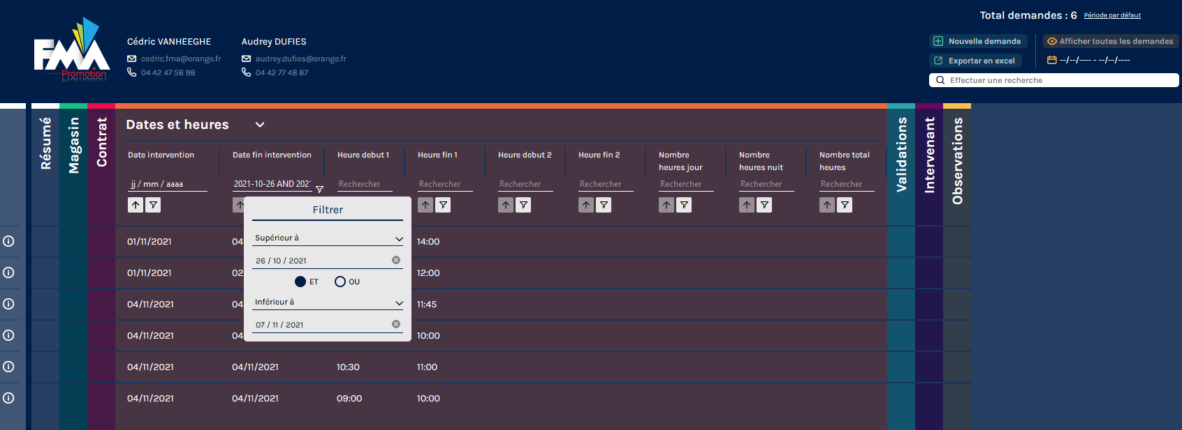

Lorsque je choisis d’afficher celles qui sont supérieures au 26/10/2021 **OU** inférieures au 07/11/2021 il m’affiche la même chose :

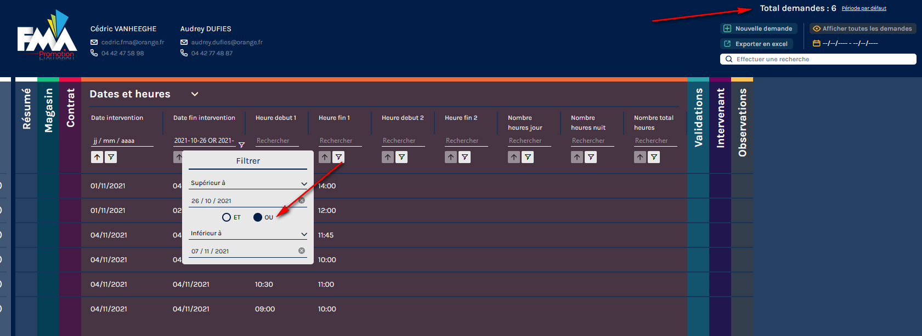

Pour info il y a 11 demandes inférieures au 07/11/2021 :

Voir commentaire précédent « date intervention »

On a bien les 11 demandes après régularisation.

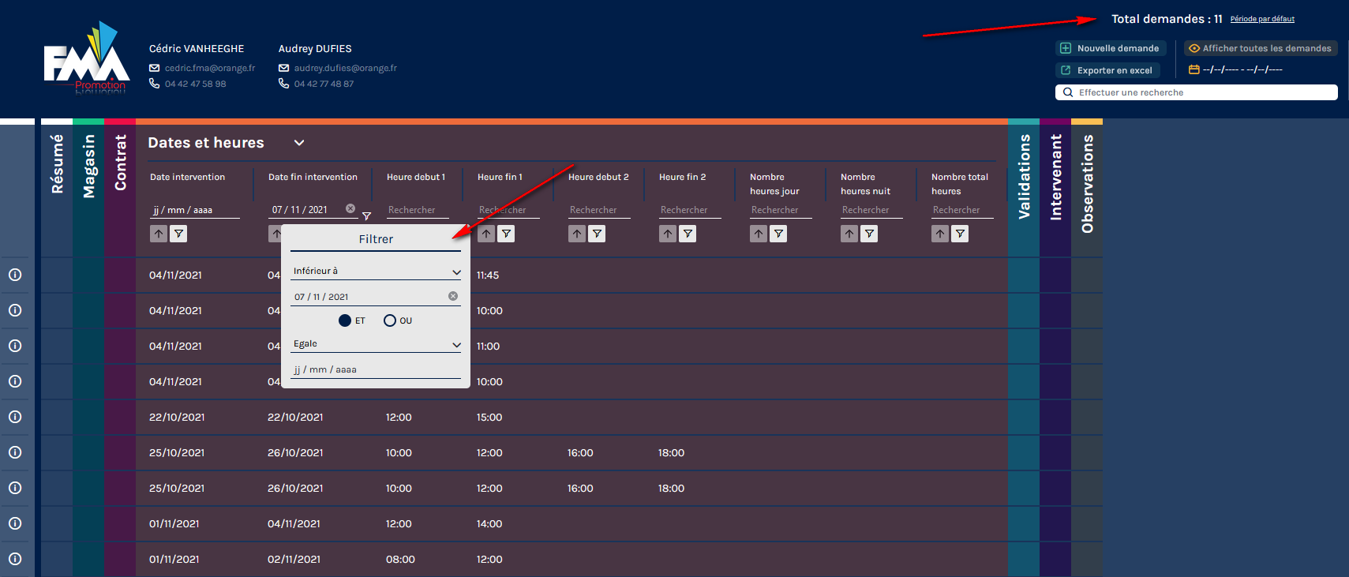

**5) Outils de filtrage des heures**

*Test avec Gilles Burridan ( Login :* [*eh@interface-online.net*](mailto:eh@interface-online.net) *Password : emmanuel)*

Dans les colonnes de type « heures », les outils de filtrage sont des outils de filtrage du texte :

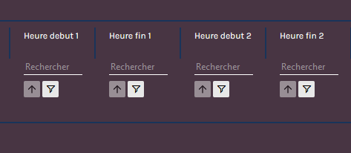

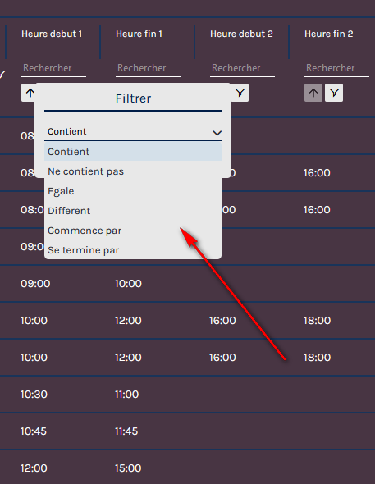

C’est inutile et inexploitable.

On devrait avoir les mêmes outils que pour les dates ou pour les nombres d’heures :

Les champs heures ne sont pas pris en charge nativement par AG Grid. De fait il s’agirait là de développer un filtre custom qui n’est actuellement pas prévu au budget. Nous pouvons au mieux désactiver la fonction de filtre pour ces champs et prévoir un filtre prenant en charge les heures dans un futur budget.

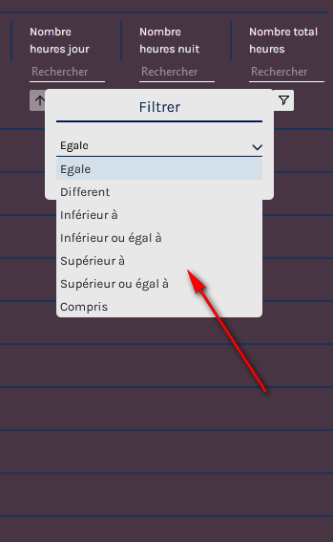

Le budget choisi ne le permet pas, l’export excel le permettra.

Cédric est informé de l’estimation que représente ce genre d’évolution.

**6) Visualisation des photos prises par les intervenants**

*Test avec Gilles Burridan ( Login :* [*eh@interface-online.net*](mailto:eh@interface-online.net) *Password : emmanuel)*

Une fois que j’ai pris des photos avec un profil intervenant, je peux les visualiser en minuscule :

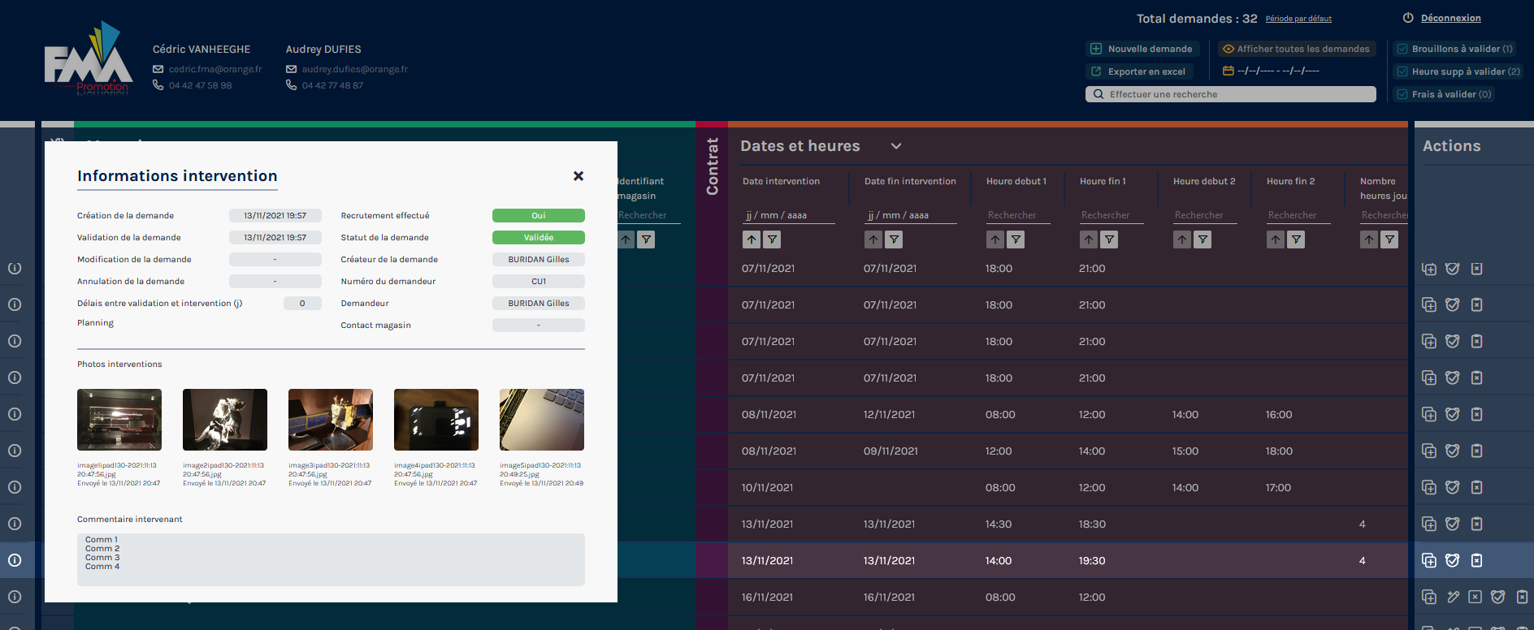

J’ai cherché un moment comment les télécharger et j’ai réussi en faisant un clic droit :

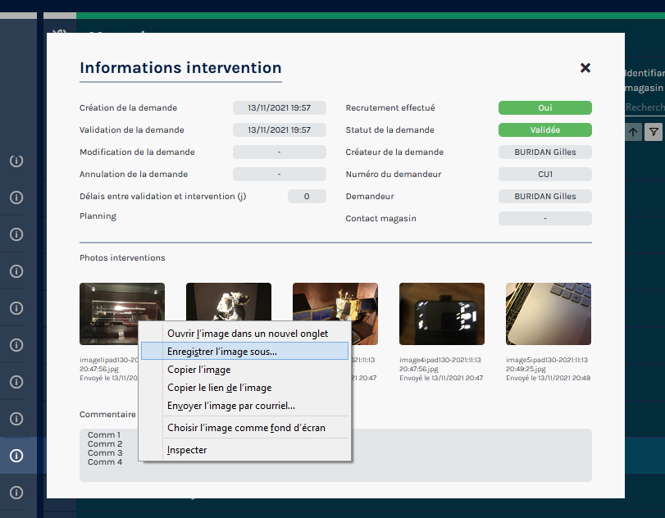

Il faudrait au minimum un bouton qui permet de faire ça, y compris sur iPad.

Il est convenu avec Cédric que dans la version actuelle, il n’y aurait pas de moyen autre de télécharger la photo. Ce sera mis dans une évolution.

Cédric sait comment cela fonctionne et était d’accord pour former ses clients/équipes sur la manière d’enregistrer les photos.

**7) Finition du popover de validation des heures supp et des frais**

*Test avec Gilles Burridan ( Login :* [*eh@interface-online.net*](mailto:eh@interface-online.net) *Password : emmanuel)*

Problèmes de finition sur le popover de validation qui n’est pas correctement agencé :

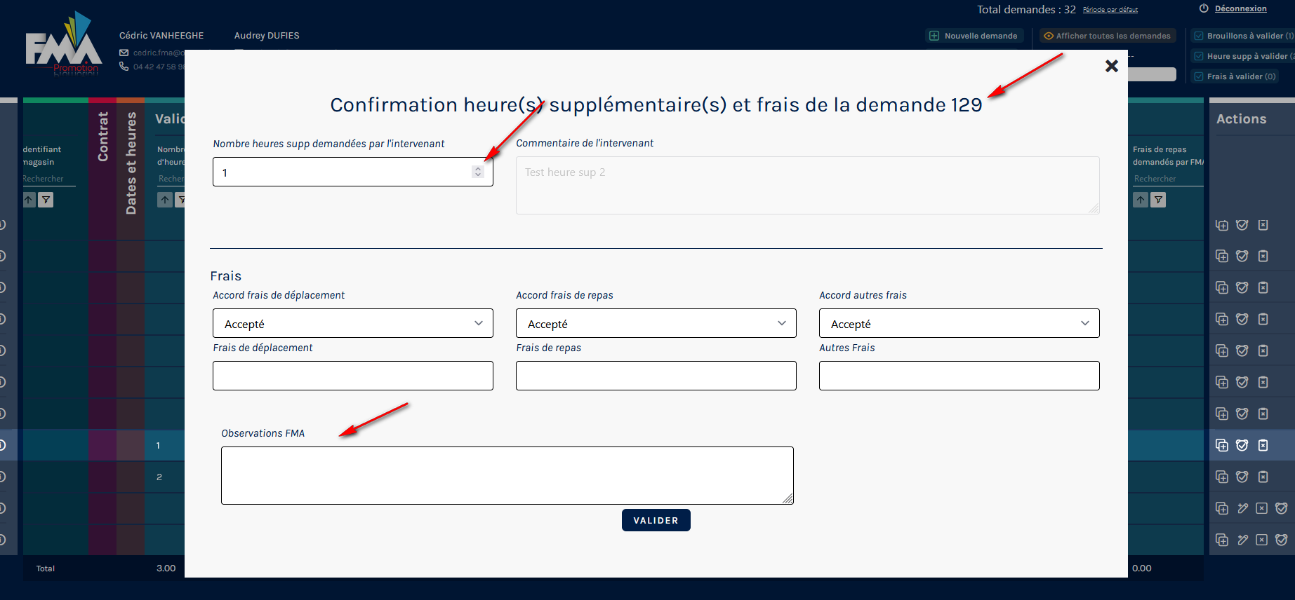

* Heures supp : champ anormalement long pour saisir 1 caractère + il faut saisir une nouvelle valeur dans le champ qui s’appelle « nb d’heures demandées par l’intervenant », qui plus en en utilisant un « ascenceur ».

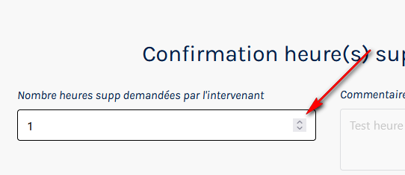

Il faut le nb d’heures demandées par l’intervenant en grisé, comme le commentaire de l’intervenant et un champ « Nb d’heures accordées par le client ».

* Le bouton s’appelle « Valider »

Ce champ permet au client de modifier le nombre d’heures supplémentaires accordées. Il s’agit d’un fonctionnement vu avec Cédric lors de réunion.

Le formulaire pourra être revu dans une future évolution.

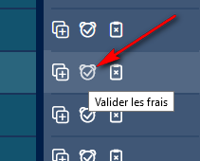

et là il est écrit « Confirmer ». Mettre Valider + Mention inutile de l’identifiant de la demande (qui est invisible sur tous les écrans) :



* Le champ observation FMA devrait prendre toute la largeur et être aligné à gauche, comme tous les autres champs :

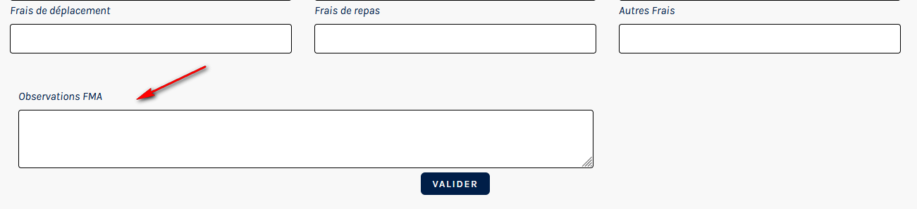

OK fait pour le champ qui prend toute la largeur et le titre du popup.

**8) Etat d’acceptation des heures supp**

*Test avec Gilles Burridan ( Login :* [*eh@interface-online.net*](mailto:eh@interface-online.net) *Password : emmanuel)*

L’intervenant avait demandé 2 heures supp et j’en ai accordé 1 :

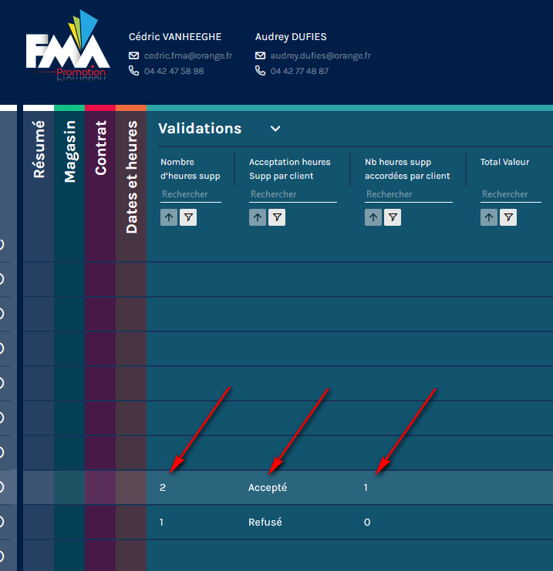

Normalement le statut d’acceptation des heures doit être « Modifié » et pas « Accepté » (voir cahier des charges) :

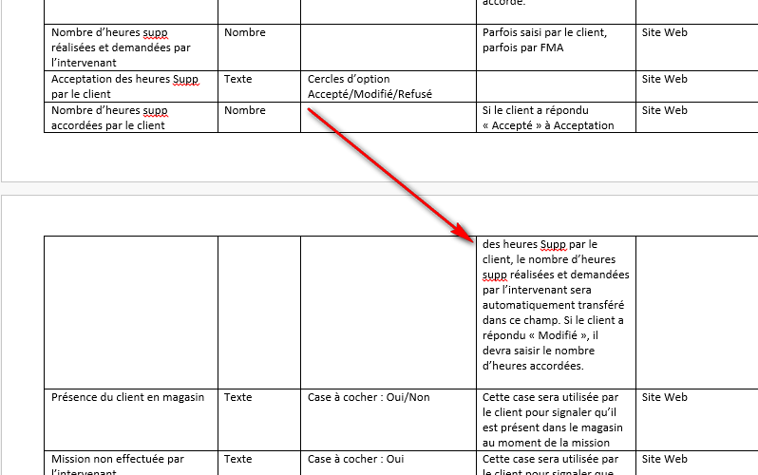

Comme vous l’avez prévu dans le filtre de recherche :

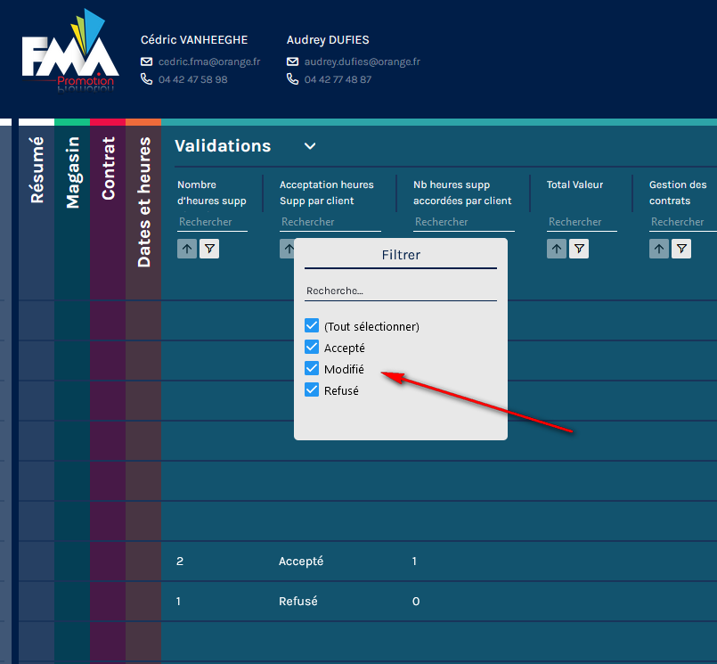

OK fait.

**9) Taille du logo**

Les premiers retours de clients de FMA sont critiques sur l’aspect visuel du site qu’ils trouvent épuré et mal agencé, particulièrement la partie supérieure.

Le logo est minuscule en comparaison avec la très importante zone vide :

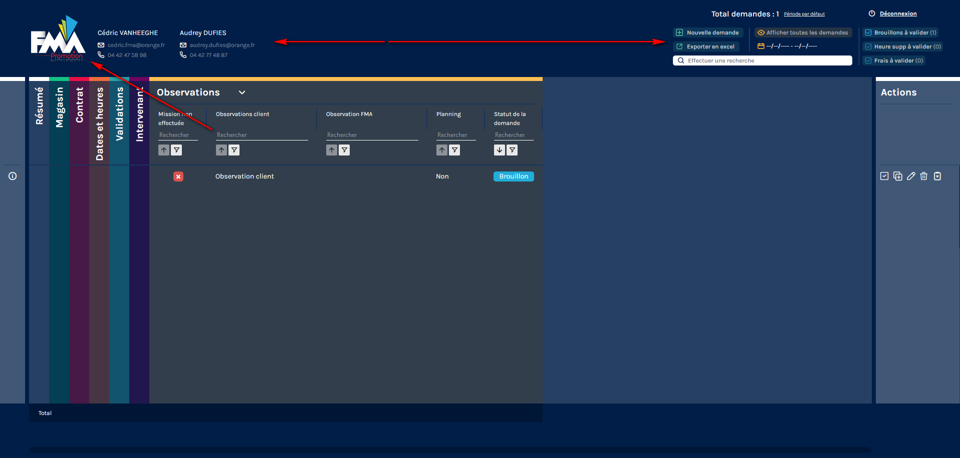

Nous allons vous transmettre un logo un peu plus long à insérer, qui aura pour avantage d’occuper un peu plus l’écran.

OK en attente du logo

**Nouveaux tests de l’interface iPad**

**1) Bouton contacts sur l’interface intervenant**

*Test avec Bernadette Mounier Login :* [*intervenant@interface.fr*](mailto:intervenant@interface.fr) *Password : interface)*

*A quoi sert le bouton contact ?*

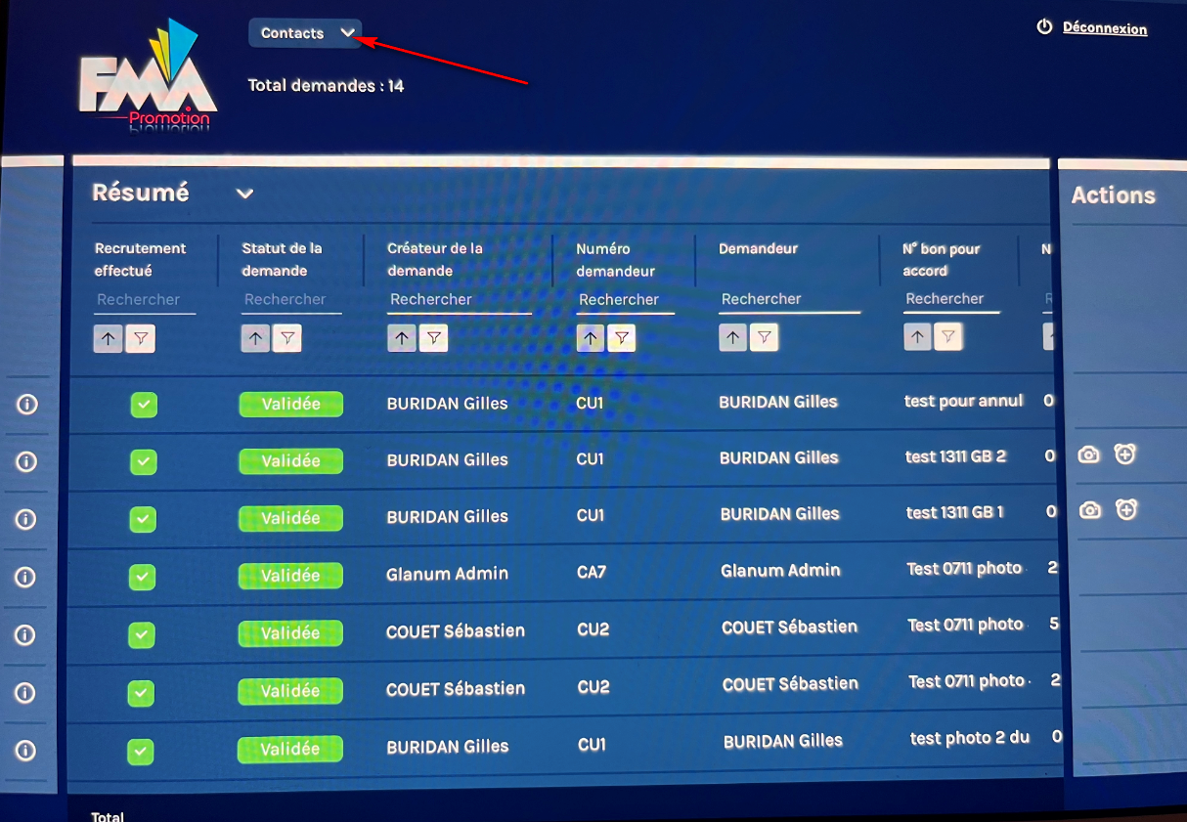

*Quand on clique dessus, voilà ce qu’il se passe :*

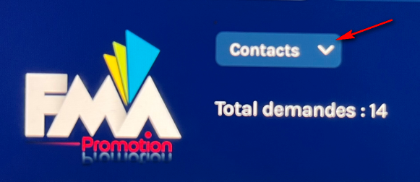

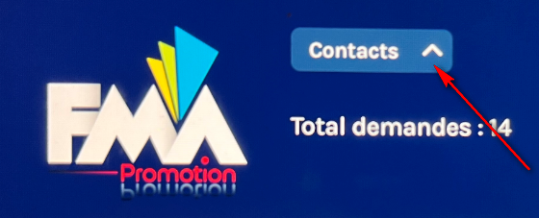

Il sert à afficher les contacts disponibles, nous allons cacher le bouton si aucun contact n’est disponible en base.

**2) Bugs d’affichages (tous profils confondus)**

*Test avec Bernadette Mounier Login :* [*intervenant@interface.fr*](mailto:intervenant@interface.fr) *Password : interface)*

On retrouve les mêmes bugs d’affichage que sur les versions précédentes :

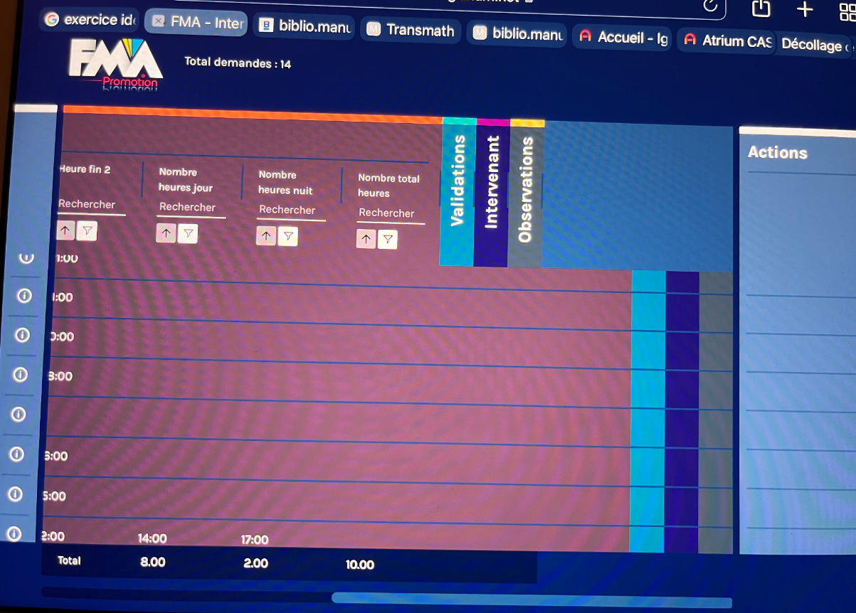

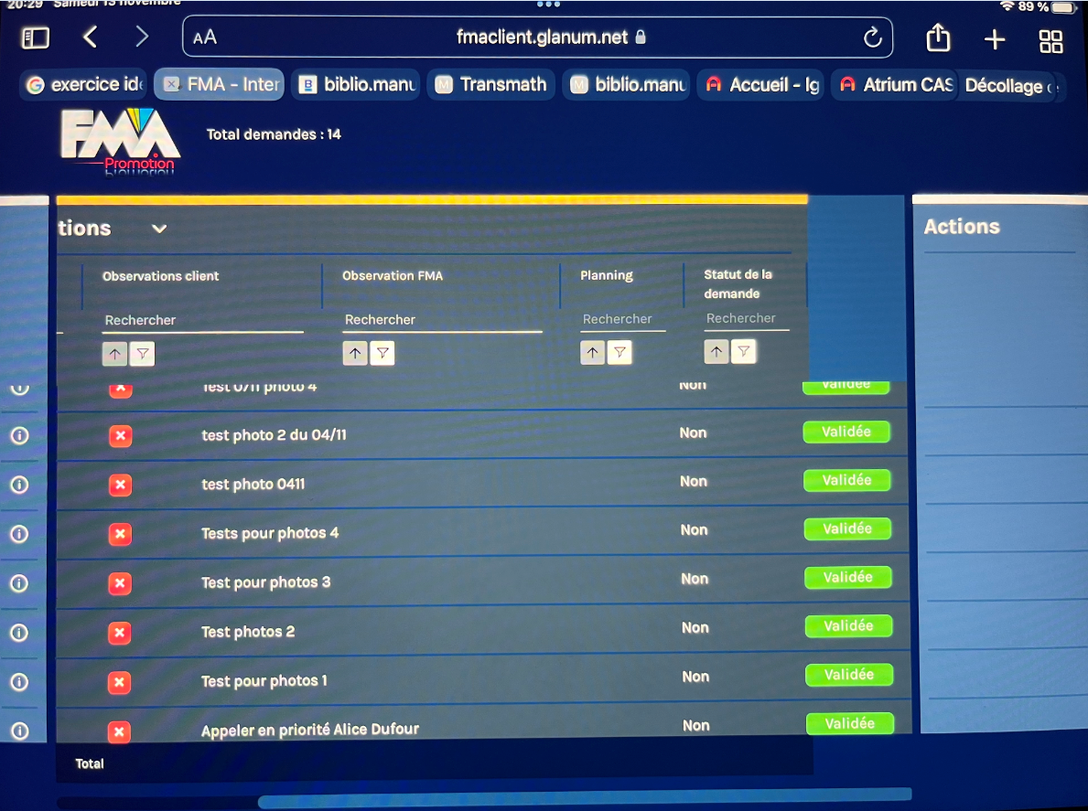

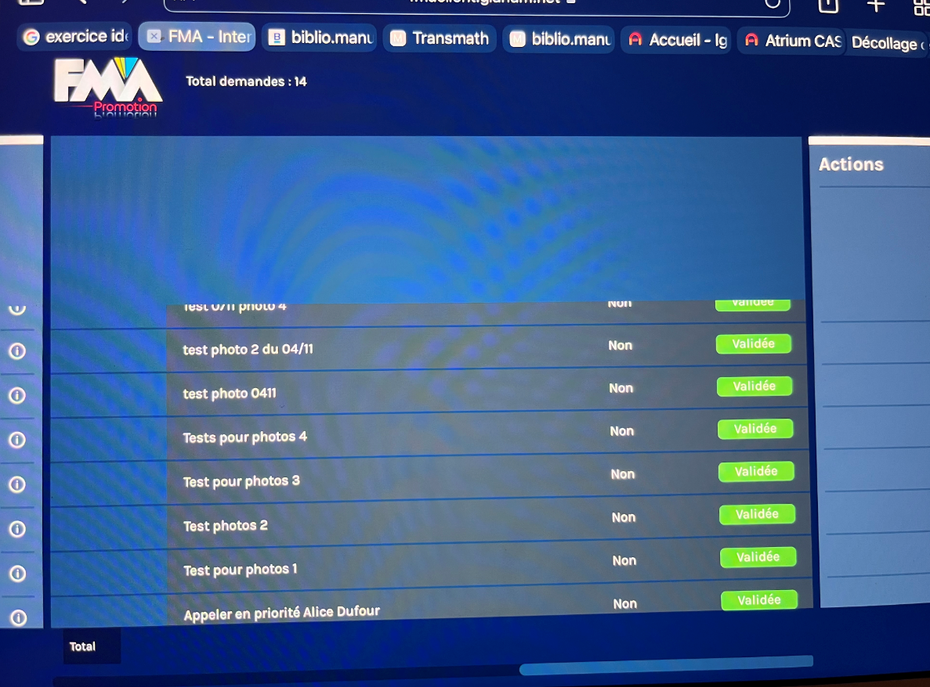

Voici une nouvelle vidéo à ce sujet :

<https://exchange.interface-online.net/dl9985726492>

**3) Affichage de la barre de navigation horizontale (tous profils confondus)**

*Test avec Bernadette Mounier Login :* [*intervenant@interface.fr*](mailto:intervenant@interface.fr) *Password : interface)*

La barre de navigation est masquée par défaut sur l’interface iPad :

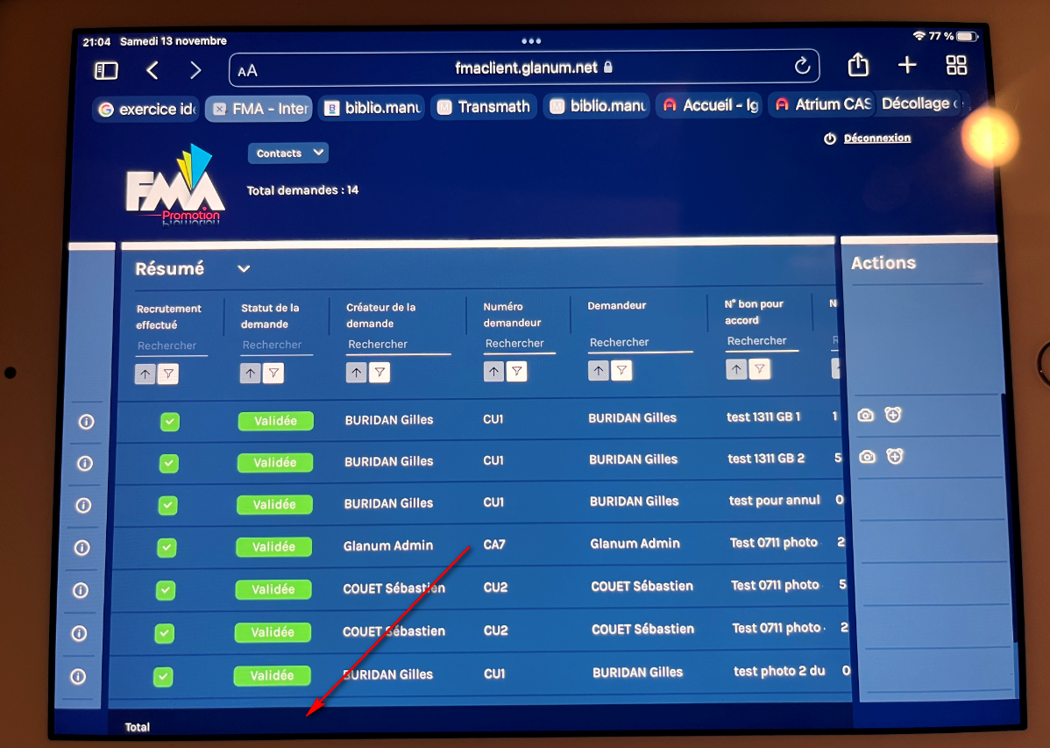

Il faut déplacer manuellement l’a fenêtre vers le haut pour la faire apparaitre (et faire disparaitre les boutons de l’entête) :

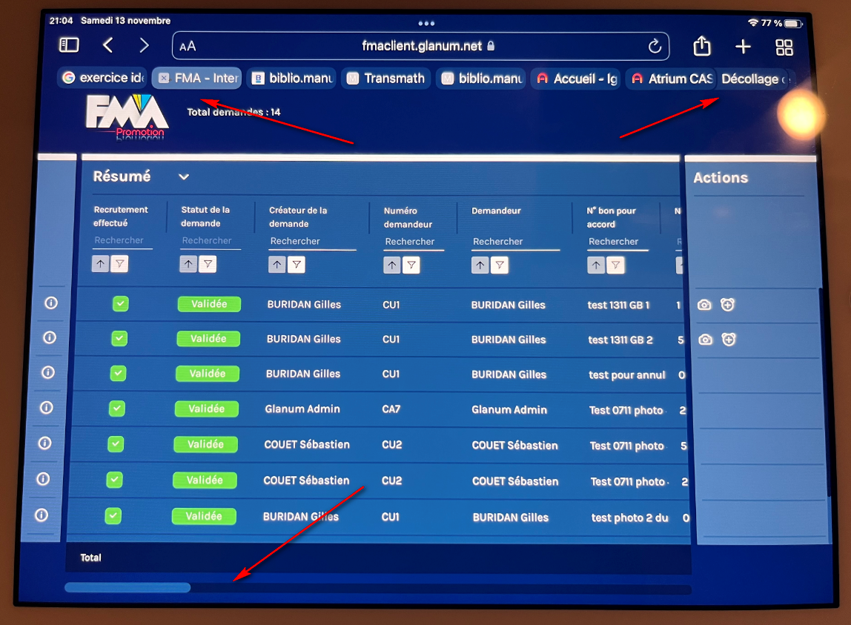

C’est trop fastidieux à utiliser. Cette barre doit être tout le temps visible, exactement comme c’est le cas sur PC où il ne faut pas manipuler la fenêtre pour la faire apparaitre.

Voici une vidéo qui illustre ce problème :

<https://exchange.interface-online.net/dl2107631733>

Le choix d’enlever la scrollbar sur smartphone et tablette avait été fait pour avoir plus d’espace du tableau. On a la possibilité de scroller directement via le tableau.

**4) Saisie des heures supp par l’Intervenant**

*Test avec Bernadette Mounier Login :* [*intervenant@interface.fr*](mailto:intervenant@interface.fr) *Password : interface)*

Le titre du popover doit être « Saisie heures supplémentaires pour la mission » et non pas « … pour le contrat »

Régularisé.

Le titre fait apparaitre actuellement une valeur : 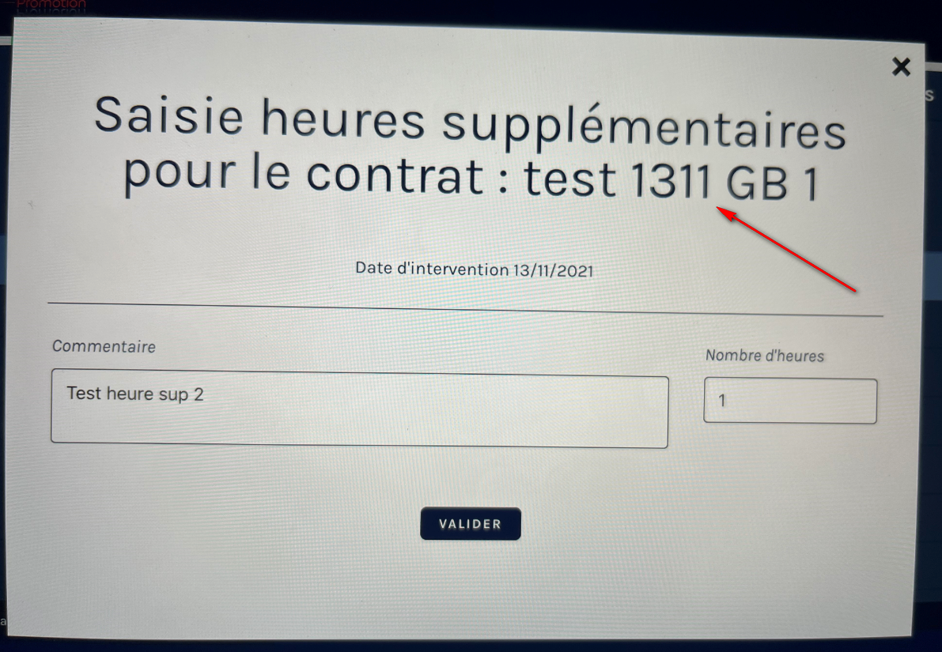

Il peut s’agir du numéro de bon pour accord ou bien de l’observation client (j’ai écrit la même chose dans les deux) :

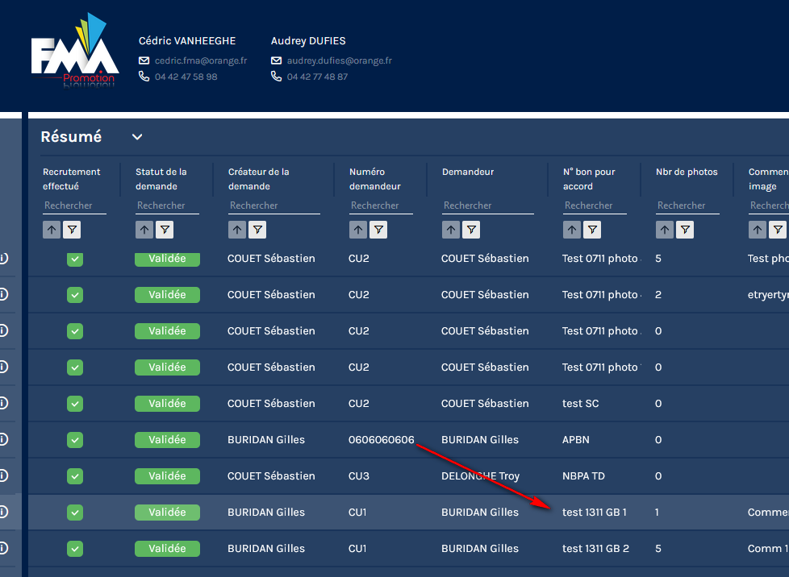

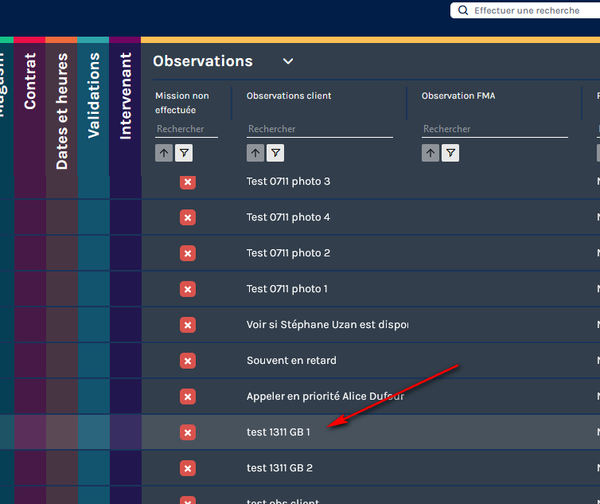

Sauf si c’est une demande express de Cédric, je ne vois pas pourquoi il y a ça dans le titre du popover.

Ce n’est pas une demande express de Cédric. Il s’agit d’une initiative afin de permettre d’identifier plus facilement la demande ou la mission sur laquelle on se trouve. Nous pouvons remplacer cette information par celle de votre au choix ou tout simplement la retirer (actuellement on a retiré).

**Interface Intervenant sur téléphone**

Même si le site n’est pas encore finalisé, je pense qu’il faut avance un petit peu sur l’interface Intervenant.

Elle doit être utilisé sur téléphone et à ce jour elle est inutilisable.

Elle doit subir quelques modifications que j’ai essayé de lister.

Au niveau des colonnes, il n’en faudrait que 4 :

* Enseigne magasin
* Ville magasin
* Date début
* Heure début

En modifiant les droits JSON de l’intervenant j’ai pu obtenir ça :

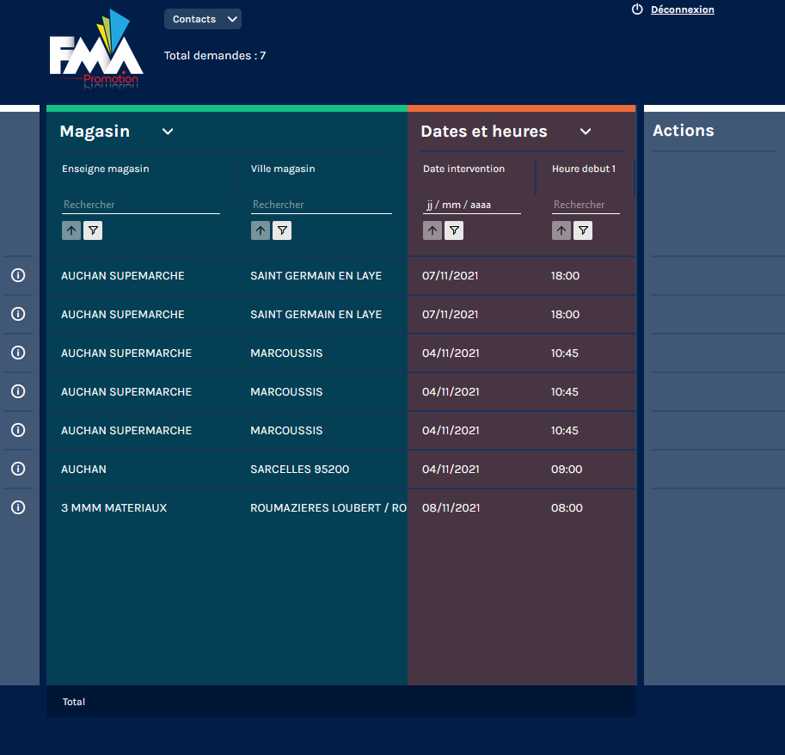

*(Vous pouvez consulter cette présentation en vous connectant avec les droits intervenant suivants : Login :* [*intervenant@fma.fr*](mailto:intervenant@fma.fr) *Password : intervenant)*

Il faudra diminuer la taille du texte utilisé pour les titres de zones :

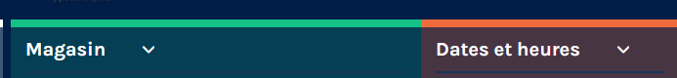

« Dates et heures » devra être renomée : « Date / heure »

Le popover de gauche doit être modifié :

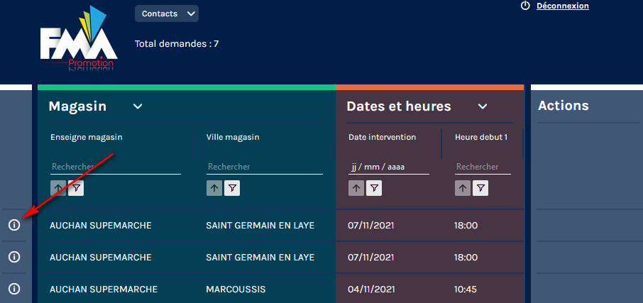

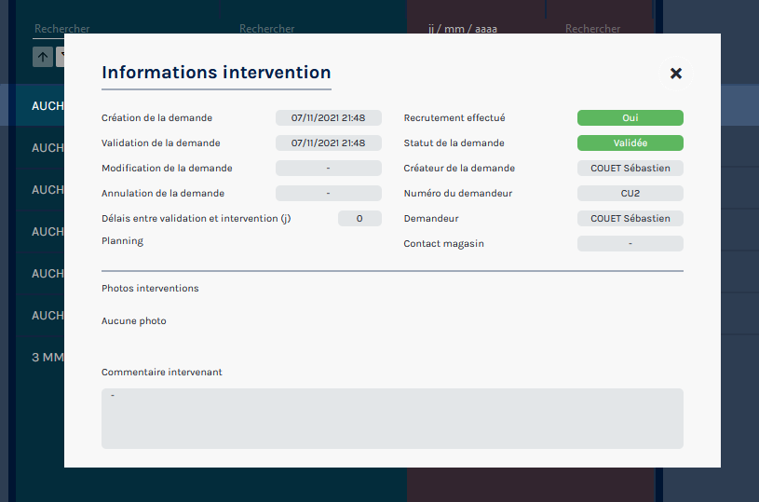

Il doit contenir les informations suivantes :

* Date début
* Date fin
* Heure debut 1
* Heure fin 1
* Heure début 2
* Heure fin 2
* Enseigne
* Ville magasin
* Département magasin
* Contact magasin
* Photos 1 à 5
* Commentaire photo
* Heure supp demandées
* Commentaire heures supp
* Planning
* Mission non effectuée

Dans la colonne Actions il n’aura besoin que de deux boutons :

* Insertion photos
* Demande heures supp

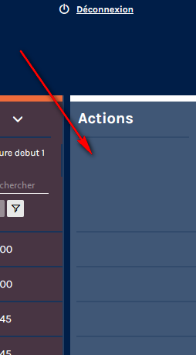

Cette colonne pourra donc être considérablement réduite (au moins de moitié)

L’entête devra être modifiée :



Remplacer total demandes par « total missions » (car demande n’a pas de sens pour un intervenant).

Supprimer le bouton contact (qui de toute façon ne fonctionne pas)

Ajouter un bouton : « Voir les missions du jour » (qui affichera les missions du jour, triées par heure début 1 croissante)

Ajouter un bouton « Voir toutes les missions » (qui affichera toutes les missions triées par date début décroissantes et par heure début 1 décroissante)

Il faudrait de votre côté chiffrer les petites modifications suivantes :

* Diminution de la police des titres de zone et renommage de la zone Dates et heures en « Date / heure »
* Changement de l’intitulé « Total demandes »
* Ajout des boutons : « Voir les missions du jour » et « Voir toutes les missions »
* Modification du popover de gauche
* Réduction de la largeur de la colonne action

Je pense qu’avec ça nous aurons quelque chose d’utilisable.

Je vous laisse en discuter directement avec Cédric.

Nous verrons avec Cedric pour les points évoqués ci-dessus.